6,2x12,5x0,8 Riemchen neutral 10 glzd aktivweiß glänzend
Agrob Buchtal Solar Ceramics

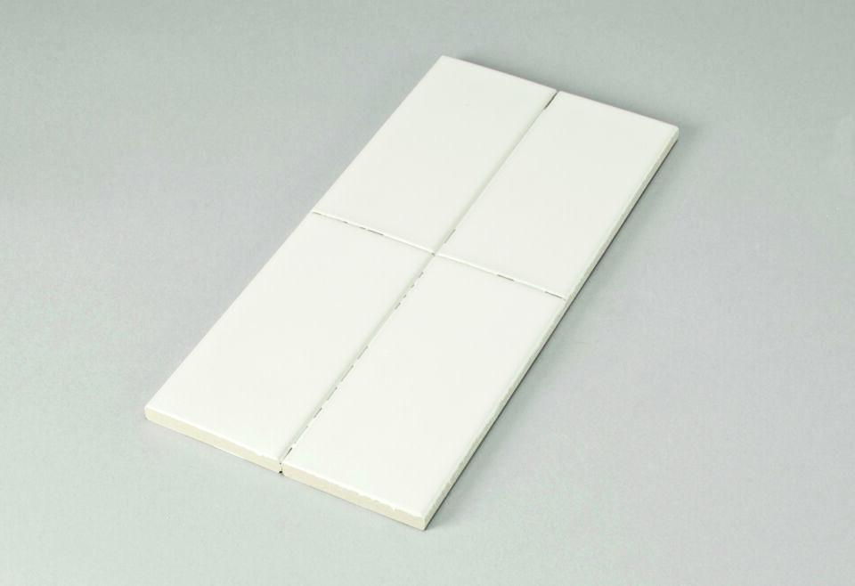Eigenschaften
GTIN:
4012767280331
HAN:
700I-34070H
Farbton
weiß
Oberfläche
eben, glänzend
Produkt
Riemchen
Werkstoff
Steinzeug
Breite (mm)
56,00
Dicke (mm)
8,00
Länge (mm)
119,00
Beanspruchungsgruppe (Abriebgruppe)
IV
Klassifizierung Keramik
glasiert, DIN EN 14411 Aib

